《项目进度计划文档》

项 目 名 称：基于机器学习大数据评文本分析的电商推荐系统
成 员 名 单：李星煜、李星灿、吴泽林
导 师：袁宇丹
工 程 领 域：软件工程

中国科学技术大学软件学院

- 引言
（一）编写目的
本文档为基于机器学习大数据评文本分析的电商推荐系统的项目进度计划文档。为了安排项目规划和进度，保证如期完成项目的开发工作，因此撰写本文档。本文档主要供项目经理、设计人员、开发人员参考。
（二）项目背景
(1) 待开发软件系统的名称：电商推荐系统
(2) 项目名称：基于机器学习大数据评文本分析的电商推荐系统
(3) 项目开发者：李星煜、李星灿、吴泽林
(4) 项目的用户：有网购需求的用户
二、任务分解
根据对本项目的需求规格分析，以及项目的概要设计，本系统可以分解为以下的模块，如下图所示。
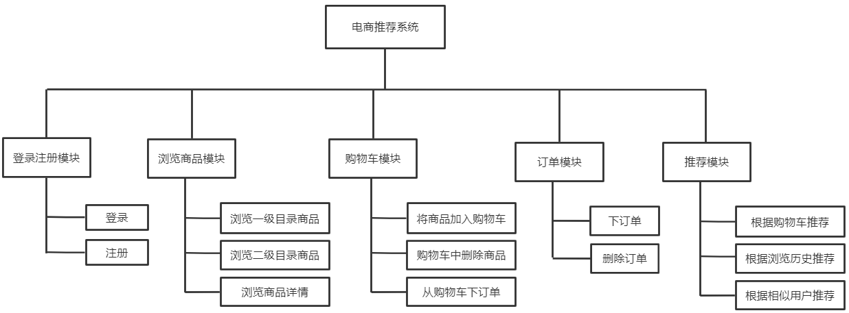
其中，电商推荐系统可以分为两部分：电商系统部分以及个性化推荐部分。电商系统部分包括登录注册模块、浏览商品模块、购物车模块、订单模块，个性化推荐部分包括推荐模块。
（一）登录注册模块
此模块实现了登录和注册的功能。如果要登录，那么必须要有已经注册好的账号。注册页面中输入用户名（系统会判断用户名是否已被注册）、密码、邮箱地址、姓名、性别、年龄、电话、地址，即可完成注册。在登录页面，输入用户名和密码，如果均无误，那么即可登录电商推荐系统。
（三）浏览商品模块
此模块实现浏览商品的操作。点击一级目录的列表，如“女装男装”、“鞋靴箱包”、“日常生活用品”等等，点击这些关键字即可对一级目录下的商品进行浏览。点击二级目录的标题，以一级目录“手机数码”为例，其有二级目录“手机”、“平板”、“电脑”、“相机”，点击这些二级目录，就可以浏览二级目录下的商品。点击商品对应的图片或者商品标题，就能进入商品详情页，在此页面可以查看商品详细信息，也可将此商品加入购物车或是直接购买这个商品。
（四）购物车模块
此模块实现了购物车的有关操作。点击标题“购物车”，即可进入购物车内。在购物车内，如果要删除一个商品，点击“删除”即可删除此商品。如果要只购买单个商品，那么点击此商品的“提交订单”就可下订单。如果想要一次性购买购物车内所有商品，那么点击 “提交所有订单”即可完成操作。
（五）订单模块
此模块实现有关订单的操作。在订单页面，填写收件人姓名、电话、地址、留言信息，最后点击“确认支付”按钮，即可完成下订单的操作。在完成订单页面可以看到已经支付的订单，点击“取消订单”即可取消这个订单，点击“查看物流”就可以查看物流信息。
（六）推荐模块
此模块包括爬取京东商品评论、计算商品相似度、个性化推荐这三部分，但最终在电商系统中呈现的效果是个性化推荐。其中爬取京东商品评论是为了找到真实的商品评论，计算商品相似度根据爬取的评论来计算这些商品的相似度，最终将上述信息提供给电商系统以便于展示推荐效果。此模块实现个性化推荐功能。个性化推荐策略分为三种，分别是按照购物车进行推荐、按照用户浏览历史推荐、按照用户相似度推荐。
三、项目计划
根据本项目任务分解，预计的项目计划如以下部分所示。
（一）计划安排
任务名称 | 工期 | 开始时间 | 完成时间 | 负责人
开题 | 10天 | 2020.10.22 | 2020.11.02 | 全体成员
理论学习 | 50天 | 2020.11.10 | 2020.12.31 | 全体成员
爬取京东商品信息以及评论信息 | 30天 | 2021.01.01 | 2020.01.31 | 李星灿
计算商品相似度部分 | 30天 | 2021.02.01 | 2020.02.28 | 吴泽林
电商系统部分 | 30天 | 2021.03.01 | 2021.03.30 | 李星煜
个性化推荐 | 30天 | 2021.04.01 | 2021.04.30 | 全体成员
测试 | 30天 | 2021.05.01 | 2021.05.30 | 全体成员
（二）计划描述
（1）开题
在开题阶段要确定本课题的研究方向，进行可行性分析，如果验证可行的话，就进行需求分析，分析系统的用例并且绘制相应的用例图，此外还需要进行系统概要设计，确定系统要分为哪些模块以及系统的预期结果。在此阶段要完成开题答辩PPT、需求分析报告、概要设计报告。
（2）理论学习
在本阶段，要完成相应的理论学习，包括爬虫流程、python爬虫相关的库、查找并比较提取关键词的算法、计算相似度的算法、spring框架、springMVC框架、mybatis框架。学习上述理论的原因是：要搭建一个电商系统，使用Java语言是常见的选择，SSM框架作为当今最流行的框架，当然值得学习；要进行个性推荐，需要大量的商品评论数据，因此需要对京东商品评论爬虫；得到商品评论信息，要计算商品的相似度，根据相似度进行个性化推荐，因此要查找相关的算法。
（3）爬取京东商品信息以及评论信息
在本阶段，要完成爬取京东商品信息以及评论信息的任务。爬取京东商品的信息，如商品名称，价格等信息，将这些信息写入到系统数据库中，以便于更好的展示系统。爬取京东商品的评论信息，为计算商品的相似度做铺垫。
（4）计算商品相似度部分
在本阶段，要完成计算商品相似度的任务，根据上一阶段爬取的京东商品的评论信息，设计相应的算法，得到不同商品之间的相似度，便于以后将这些信息提供给系统。
（5）电商系统部分
在本阶段，要编写一个电商系统，该系统要包括：登录注册模块、浏览商品模块、购物车模块、订单模块，即完成一个购物网站基本的功能。计划使用Java语言，eclipse编译器、SSM框架进行开发，数据库采用MySQL。
（6）个性化推荐部分
这部分将（4）中得到的不同商品之间的相似度信息插入到数据库中，并且设计不同的推荐策略，预计使用三种推荐策略：按照用户购物车内商品推荐、用户浏览历史推荐、相似用户推荐。
（7）测试
本阶段完成测试工作，主要测试系统中是否存在bug，如有，则进行相应的修复。

